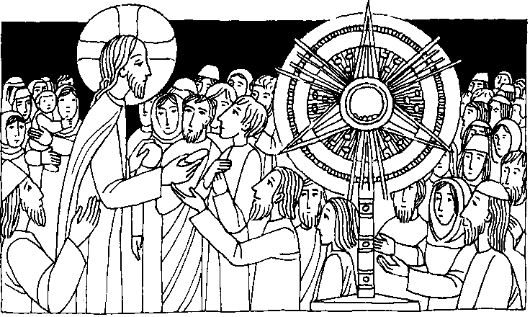
Nr. 30 Hochfest des Leibes und Blutes Christi
Fronleichnam C • Lk. 9, 11b - 17
Alle aßen und wurden satt
Jesus sprach: Sagt den Menschen, sie sollen sich in Gruppen zu ungefähr fünfzig zusammensetzen. Die Jünger taten, was er ihnen sagte ...Jesus nahm die fünf Brote und die zwei Fische, blickte zum Himmel hinauf, sprach den Segen und brach die Brote, dann gab er sie den Jüngern, damit sie alles an die Leute austeilten. Alle aßen und wurden satt. Und als man die Brotstücke einsammelte, die sie übriggelassen hatten, waren es zwölf Körbe voll.
Für mein Leben
Die hl. Kommunion ist die tiefste Begegnung mit Gott. Um Jesus würdig und segensreich zu empfangen, will ich immer beachten:
- Ich muß frei sein von schwerer Schuld (im Stande der heiligmachenden Gnade)
- Ich soll in großer Ehrfurcht hintreten.
- Ich will ein paar Minuten Jesus aufrichtig danken (Danksagung).
- Ich will mich tagsüber immer wieder voll Freude erinnern: Gott wohnt in mir.
Lied
0 lieber Jesu, denk ich dein,
strömt Glück in meine Seele ein;
doch meine höchste Freude ist,
wenn du, o Jesu, bei mir bist
Gotteslob 550/1

•Ie EFIglale• XI • I*IED I* eleI❑I*1210I* eleI❑I*1210
El
abcdeghij 'hehr stuw13

14:1B leite |  |  |  |  |  |  | G131%131E1
 |  | ei. | el•lEelx
 |  |  |  |  |  |  |  |  |  | 1•1MIEDIMI
13,1® |  | elel• | EH | XI |  | • I•1 |  | ()lel 1❑1■()lel 1❑1■()lel 1❑1■
 |  |  |  |  |  |  | G1•1❑1❑1❑11❑1
1• | 0I■120I■12 |  | *10 |  |  | wist

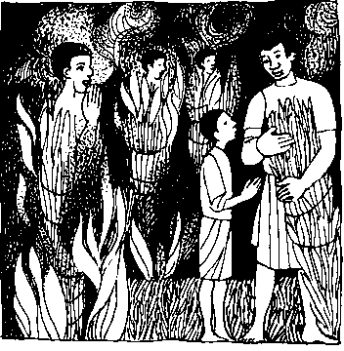
3. Juni - Karl Lwanga und Gefährten „Wo ist mein Bündel?"
Der erste Neger in Afrika, der den Martertod für Christus erlitten hat, war Karl Lwanga. Er war Page beim König Muanga. Als er hingerichtet wurde, sprach er zum Scharfrichter' .Sage dem König, daß er mich ungerecht verurteilt hat. Ich verzeihe ihm aus ganzem Herzen. Aber wenn er sich nicht bekehrt und nicht bereut, werden wir miteinander die Sache vor dem Richterstuhl Gottes aushandeln."
Bei diesem Bericht wurde der König bleich vor Wut. Das war am 18. Nov.1885. Bald darauf entdeckte der König zwei Pagen über ein Buch gebeugt. _Was ist das?' - .Ein Katechismus."-Was ist ein Katechismus?" - .Das ist das Lehrbuch der Christen." - ,,Wer gab es euch?" - _Der Hofmeister Mukasa, den du hast hinrichten lassen.'
Da wurde König Muanga schrecklich wütend. Ein paar Tage später führte man die tapferen Bekenner. meist junge Leute, auf einen Hügel. Mit heiterer Tapferkeit schritten sie voran. Alle wurden nun vorn Kopf bis zu den Füßen in Bündel trockener Schilf blätter eingepackt. Nur der 12jährige Simon Sebutastand noch da. Ganz verblüfft fragte er: .Wo ist denn mein Bündel? Die anderen haben alle ein Bündel. Ich will auch ein Bündel!" Nun wurde auch Simon Sebuta eingewickelt. Der König befahl eigens, sie alle sollten ganz lang-
verbrannt verbrannt werden, damit sie ja recht lange gequält würden. Ihr Tod sollte überaus schmerzvoll sein. Der Herrscher wollte sich an ihren Schmerzensschreien ergötzen. Er wurde aber um seine Freuden betrogen. Die brennenden Christen beteten und sangen, bis der letzte verbrannt war.
Nur die drei jüngsten Pagen entgingen dem Flammentod - wegen ihrer Jugend. Als im Jahre 1920 ihre Gefahrten von Papst BenediktXV. seliggesprochen wurden, waren zwei von ihnen im Petersdom dabei.
Wir alle kennen den Spruch .,Das Blut der Märtyrer ist der Same für neue Christen:. - Das gilt hier ganz besonders. Zur Zeit des Martyriums waren es erst ein paar Christen. Heute sind es mehrere Millionen. Man nennt sogar Uganda ..die Perle der Mission von Afrika'.
alberlegen wir! - Was würden wir tun, wenn wir zu wählen hätten - zwischen der Mitteier der Sonntagsmesse und dem Flammentod? Zwischen dem Ausschluß aus der Kirche und dem Martyrium? - Erleben wir nicht Heldenhaftes in Rußland, wo sich Christen jahrelang einsperren lassen, bloß weil sie um jeden Preis die Heilige Schrift verbreiten wollen? Wojunge LeutealsBekenntnischristen wie die Pilze aus dem Boden schießen, obwohl sie viele Schikanen zu erdulden haben und bei ihren nächtlichen Gebeten von Schlägertrupps niedergeknüppelt werden?

Rätsellösmag von Nr. 29 Der Geist der hrheit wird von dem Meinem nehmen und es euch verkünden.

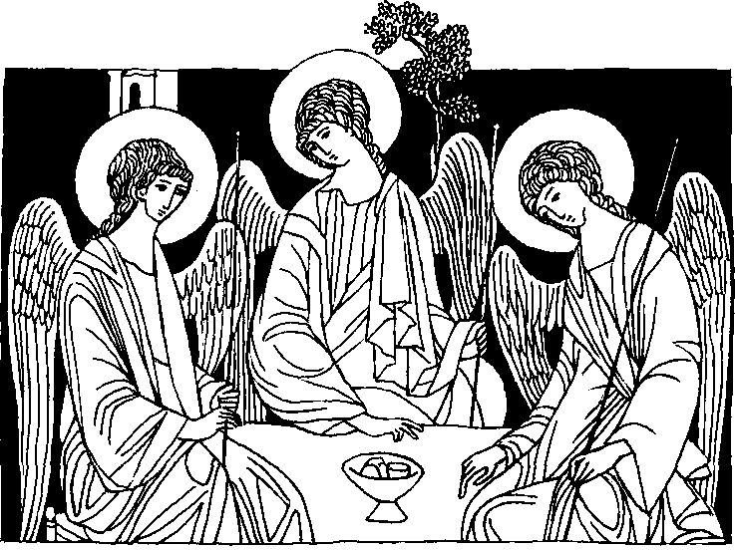
Nr. 28 Fest der Heiligsten Dreifaltigkeit C
Joh. 16, 12 - 15
Alles, was der Vater hat, ist mein.
Der Geist wird von dem, was mein ist, nehmen und es euch verkünden.
In jener Zeit sprach Jesus zu seinen Jüngern: Noch vieles habe ich euch zu sagen, aber ihr könnt es jetzt nicht tragen. Wenn aberjener kommt, der Geist der Wahrheit, wird er euch in die ganze Wahrheit führen.... Er wird mich verherrlichen .. .
Für mein Leben
Die Zeit nach Ostern und Pfingsten ist die Zeit des Heiligen Geistes. Er führt das Werk Jesu auf Erden weiter und vollendet die Kirche bis zum Jüngsten Tag.
Wenn ich mich andächtig bekreuzige, ehre ich den Vater und den Sohn und den Heiligen Geist. Dabei soll ich auch daran denken, daß die Heiligste Dreifaltigkeit seit der Taufe in mir wohnt.
Die obige Dreifaltigkeit ist nach einer Ikone des bedeutendsten russischen Malermönchs Andrej Rubljow gezeichnet. Es stellt den Besuch der Heiligsten Dreifaltigkeit bei Abraham den die sich ihm in der Gestalt von drei heiligen Männern gezeigt haben. Um zu zeigen, daß die drei dargestellten Personen überirdische Wesen sind, wurden sie mit Flügeln abgebildet.
If

-HAT LALLE
r
EWIGKEIT
UND
ES
ALL-₁1
DAS-¹ IN
-*DER
GESCHAFFEN
LENKT DREIEINIGE
DER-¹ FEH-
-JETZT GOTT-J
1
HEILIGE JEPRIESEN-1 —SEI
UND-

Der Spielmann
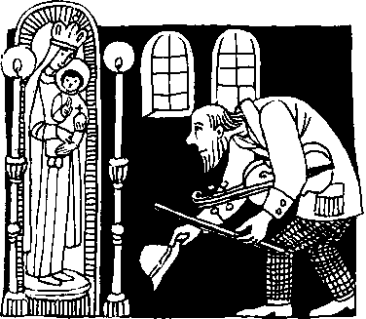
In Mainz war einst ein Spielmann so alt und wunderlich, daß keiner mehr nach seiner Geige tanzen mochte. So ging er mit den Bettlern auf die Gassen und spielte den Leuten da seine Lieder vor. Doch gab es wenig Ohren, die Zeit auf ihn zu hören hatten, und selten einen Batzen in seinen Hut, so daß er immer häufiger den bitteren Hunger spüren mußte. Da ging er in die Kirche, der Mutter Gottes seine Not zu klagen. Und wie er vor dem Gnadenbild die Kerzen und die Blumen sah und das Geschmeide, was ihr geopfert worden war, nur seine Taschen waren leer: nahm er die Geige vor und dachte, sie möchte sich um seiner leeren Armut willen wohl mit dem Spiel begnügen, wenn auch die Menschen es nicht mehr hören wollten. So fing er gläubig an zu geigen, und obwohl die Hand sehr mit dem Bogen zitterte, floß alle Traurigkeit des Alters mit in die Töne, so daß er selber fröhlich wurde wie in der Jungend. Da sah er, wie die milden Augen lieblich nach ihm sahen, und die schmalen Lippen freundlich lächelten; und als er fertig war mit seinem Spiel, warf sie den goldenen Schuh von ihrem Fuß in seinen Hut. Er nahm ihn dankbar auf als ihre Gabe und ging, zwar wunderlich erschrocken, zum Goldschmied, um ihn einzulösen.
Wie er den arg verlumpten Mann besah, schien ihm der goldene Schuh verdächtig, so daß er nach den Häschern schickte. Die nahmen ihn sogleich gefangen, und weil dem alten Spielmann das Märchen von dem Schuh kein Richter glauben wollte, galt er als Dieb und wurde am dritten Tage mit ei-
ner Schlinge um den Hals aus dem Gefängnis hinausgeführt. Da bat er sich als Gnade aus, noch einmal vor dem Muttergottesbild zu spielen; und weil den Menschen die letzte Bitte eines, der in den Tod eingeht und sei es durch den Henker, von jeher heilig war, so ließen sie den alten Mann gewähren, trotzdem sie seinen törichten Wunsch verspotteten.
Wie sie ihm nun die Geige gaben und er mit seinem Strick am Hals noch einmal vor der Jungfrau stand, fing er mit Gläubigkeit an, das gleiche Lied zu spielen. Und wieder sahen ihn die milden Augen lieblich an, und ihre schmalen Lippen lächelten; und als er fertig war und seinen letzten Ton flehend ausstrich: fiel auch der andere goldene Schuh von ihrem Fuß. Da sanken alle vor dem Wunder in ihre Knie und nahmen ihm die Schlinge ab und sorgten reichlich für seine alten Tage, daß er den Spielmannshut fortab auf dem greisen Kopf behalten konnte.

RateellOsung von Nr. 27: Empfangt den Heiligen Geist Wem Zu beziehen beim Kath Ptarramt St Bruder Klaus
die Smaden nachlaßt, dem sind sie erlassen. Halleluja. 8000 München 83, Putzbrunner Straße 272

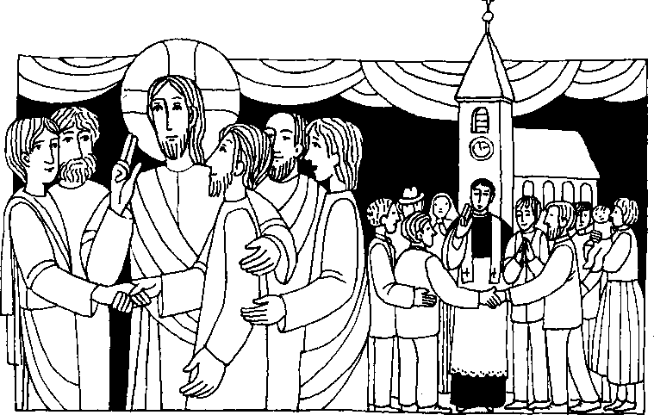
Nr. 27 | 7. Sonntag der Osterzeit C Joh. 17, 20 - 26
Sie sollen vollkommen eins sein
Jesus sprach zum Vater im Himmel: Die Herrlichkeit, die du mir gegeben hast, habe ich ihnen gegeben, damit sie eins sind, wie wir eins sind, ich in ihnen und du in mir. So sollen sie vollkommen eins sein, damit die Welt erkennt, daß du mich gesandt hast und die Meinen ebenso geliebt hast wie mich. Vater, ich will, daß alle, die du mir gegeben hast, dort bei mir sind, wo ich bin; sie sollen meine Herrlichkeit schauen, die du mir gegeben hast, weil du mich geliebt hast ...
Für mein Leben
Die Einheit unter uns Christen ist Jesus sehr wichtig. Wie schnell wird sie zerbrochen. Ich will mich immer um die Einheit bemühen und bereit sein zu verzeihen, oder wenn es notwendig ist, selber um Entschuldigung bitten.
Gebet
Himmlischer Vater, führe alle, die sich zu deinem Sohn bekennen, zur Einheit in der Wahrheit und in der Liebe. Durch Christus unseren Herrn, Amen!

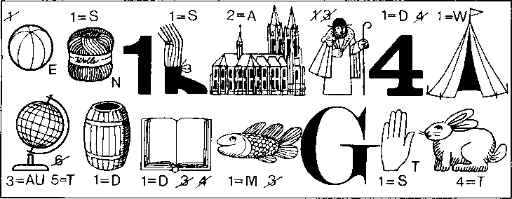

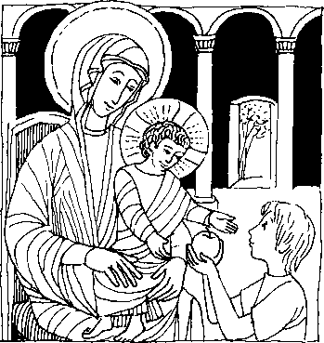
7. April - Hermann Jose Ein „saurer Holzapfel"
Hermann Josef konnte sich in seinerJugend selten satt essen. Oft mußte er sogar nüchtern zur Schule gehen, denn seine Eltern hatten durch einen Unglücksfall ihr ganzes Vermögen verloren. Trotzdem war Hermann Josef, der um das Jahr 1150 in Köln am Rhein geboren war, ein recht lustiger Junge. Aber wenn er auf seinem Schulweg an einer Kirche vorbeikam, dann zog es ihn hinein. Dort stand nämlich eine schöne Marienstatue mit einem Jesuskind, das ihm ganz besonders gut gefiel
Einmal hatte er einen schönen rotbackigen Apfel geschenkt bekommen. Gerne hätte er ihn selber gegessen, denn Äpfel waren eine Seltenheit in
seinem Elternhaus. Da kam ihm der Gedanke, diesen Apfel dem Jesuskind und seinerMutter zu bringen. Als er das Jesuskind fragte, ob es den Apfel möge, da streckte es seine Hand aus und nahm den Apfel lächelnd entgegen
Man erzählt sich auch, daß Hermann Josef an einem kalten Wintertag barfuß in die Kirche kam. Die Muttergottes fragte ihn, warum er bei solcher Kälte barfuß gehe. Hermann klagte, er habe keine Schuhe. Da zeigte Maria auf einen Stein und sagte⁻ „Heb ihn auf, unter ihm wirst du Geld finden." Hermann fand unter dem Stein soviel Geld, wie er für seine Schuhe brauchte.
Schon mit 12 Jahren trat Hermann bei den Prämonstratensem im Kloster Steinfeld ein Die Mönche ließen ihn studieren. Mit Freuden übte er dann das Amt des Sakristans aus, später wurde er Priester und war als Deichvater und Prediger sehr geschätzt. Inseiner freien Zeit schrieb er fromme Lieder und Bücher, auch das erste HerzJesu-Lied stammt von ihm. Schon als Kind hatte ihm die Gottesmutter, der er geweiht war, bedeutet, daß er viel leiden müsse. Und in derTat: Hermann hielt seinem Herrn und seiner himmlischen Mutter nicht mehr einen rotwangigen Apfel entgegen, sondern den Kelch verborgener Leiden und Schmerzen. Maria aber erflehte ihm leibliche und geistige Kraft, Schmerzen aller Art, sowie Versuchungen, durchzustehen. Es verging kein Tag ohne herzliches Gebet zu Maria, von ihr konnte er nicht genug hören oder sprechen, jeden Tag suchte er ihr zur Ehre etwas zu tun und seine schönsten Lieder weihte er ihr. Es war bald bekannt, daß er wunderbare Erscheinungen hatte. Er selbst aber wollte das vor den anderen verbergen und sagte, er sei bloß ein „saurer Holzap-
Als Vorbild für alle Marienverehrer, besonders in deutschen Landen, starb er im Kloster Steinfeld in der Eifel am 7. April 1241.

Ralsellösung von Nr. 26 Jesus wird so wiederkommen, wie er aufgefahren ist in den Himmel.

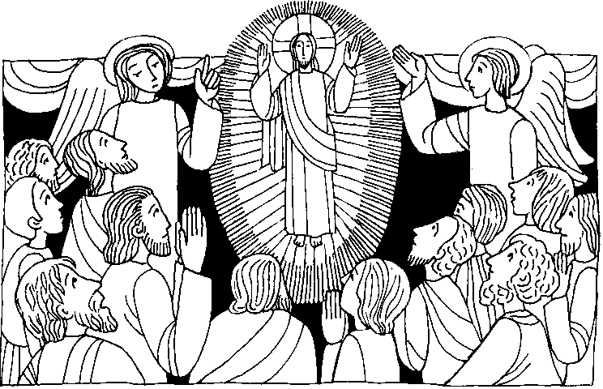
Nr. 26 | Christi Himmelfahrt C Lk. 24, 46 - 53
Während er sie segnete, wurde er zum Himmel emporgehoben
Jesus sagte zu den Jüngern: Ich werde zu euch herabsenden, was mein Vater verheißen hat. Bleibt in der Stadt, bis ihr mit der Kraft aus der Höhe ausgerüstet seid. Dann führte er sie hinaus in die Nähe von Betanien. Dort erhob er seine Hände und segnete sie. Und während er sie segnete, trennte er sich von ihnen und wurde zum Himmel emporgehoben; sie aber fielen vor ihm nieder. Dann kehrten sie in großer Freude nach Jerusalem zurück. Und sie verbrachten ihre ganze Zeit im Tempel, um Gott zu preisen.
Für mein Leben
So wie Jesus in den Himmel aufgefahren ist, dürfen auch wir einmal in diese unvorstellbare Herrlichkeit eingehen, wenn wir ihm in dieser Welt die Treue halten. Maria, meine himmlische Mutter, kann mir dabei am besten helfen.
Gebet
Schenke uns auf die Fürbitte unserer himmlischen Mutter eine Todesstunde in Frieden, ohne Qual und in Ehren, auf daß sie zur schönsten Stunde unseres Lebens werde, in der wir an der Mutterhand Mariens eingehen dürfen in Dein Reich, wo alles Licht und Leben ist.
Durch Christus unseren Herrn!

Nimm diesmal die angegebenen Buchstaben von den einzelnen Wörtern.
2 4 6 5
s12
345
453 3 4 6 3,5
2 3 1 5 6 3 1 2 3 5
241
9
1263
1 2 3 4 5
451
2
1
4
5
3 4
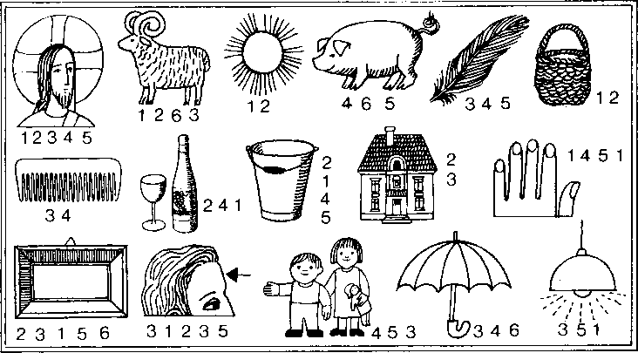

So bin ich Gott begegnet
Ich wuchs in einer evangelischen Familie auf. In der Schule hörte ich zwar von Gott, doch zuhause sprach die Mutter nie ein religiöses Wort. Mein Vater war ein Freigeist, haue also keinen Glauben. So lebte ich auch religiös ziemlich gleichgültig. Eines Tages hatte ich einen schweren Motorrad- Unfall. Mein Fuß kam unter die Maschine. Ich konnte nicht mehr aufstehen. Man brachte mich ins Krankenhaus und bereitete mich sofort auf eine komplizierte Operation vor
Ich wurde in eine tiefe Narkose gebracht und da erlebte ich etwas Seltsames: Ich erwachte in einem jenseitigen, von der Welt getrennten Raum. Ich erfaßte zunächst ein geistiges Zentrum, ein Licht von ungeheuerer Intensität, einen Mittelpunkt, auf den alles hingeordnet war. Mein geistiges Auge war wie gebannt auf dieses Zentrum gerichtet. Sein Anblick erweckte in mir eine tiefe Sehnsucht, ihm näherzukommen. Es war, als ob alles, was ich jemals in meinem Leben ersehnt und gewünscht hatte, hier wie in einem Brennpunkt gesammelt sei, und als ob jedes Wesen nichts anderes erstreben könne, als die innigste Verbindung
mit diesem beseligenden geistigen Zentrum. Ich erkannte, daß kein irdisches Gut mich jemals so beglückt hatte wie dieses unbegreifliche Licht von dem eine unendliche Lebensfülle ausging. Ich erkannte ganz klar, daß mein eigenes Ich dort seine Erfüllung finden würde. Je näher ich kam, umso heftiger wurde mein Verlangen zu dieser beseligenden Mitte zu gelangen. Plötzlich kam die Bewegung zum Stillstand. Ja ich mußte wieder zurück und mein Schmerz wurde umso größer, je mehr ich mich von diesem als zutiefst beglückend erkannten Gut entfernte. Als ich schließlich aus der Narkose erwachte, rief ich immer wieder die Worte: „Furchtbar, furchtbar", was sich die Anwesenden garnicht erklären konnten. Erst einige Tage später konnte ich meinen Freunden von dem wunderbaren Erlebnis erzählen, das schließlich mein ganzes Leben verändert hat. Ich fing an, mich für den Glauben zu interessieren, wurde katholisch und besuchte nun täglich die hl. Messe. Zu meiner großen Freude ist nun mein Sohn katholischer Priester geworden.
Aus „So bin ich Gott begegnet von Hellmut Laun, Veritas-Verlag Linz-Wien. OM 14.80

Rätsellösung von Nr 25' Wer mich lieht, hält mein Wort. Mein Vater wird ihn lieben, mad wir werden bei ihm wohnen.

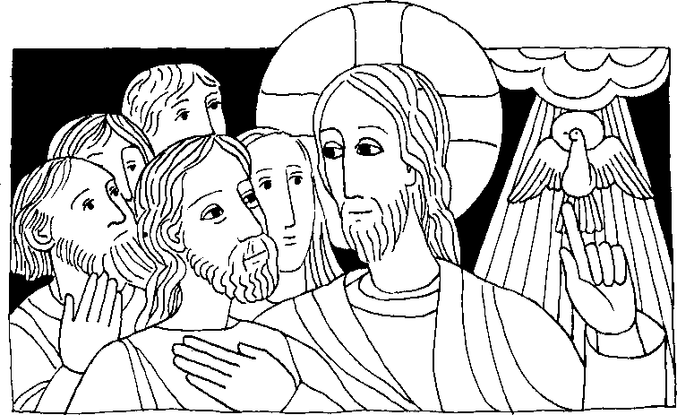
Nr. 25 6. Sonntag der Osterzeit C
Joh. 14, 23 - 29
Der Heilige Geist wird euch alles lehren und euch an alles erinnern was ich euch gesagt habe.
Jesus sagte: Das habe ich zu euch gesprochen, während ich noch bei euch bin. Der Beistand aber, der Heilige Geist, den der Vater in meinem Namen senden wird, er wird euch alles lehren und euch an alles erinnern, was ich euch gesagt habe. Frieden hinterlasse ich euch, meinen Frieden gebe ich euch; nicht wie die Welt ihn gibt, gebe ich ihn euch. Euer Herz ängstige sich nicht und verzage nicht.
Für mein Leben
Jesu hat den Aposteln noch nicht alles gesagt, er hat aber versprochen, daß der Heilige Geist die Kirche weiter lehren wird. So darf ich unerschütterlich darauf vertrauen, daß die Kirche immer die Wahrheit verkündet.
Lied
Ich glaube, Gott, mit Zuversicht, was deine Kirche lehret,
es sei geschrieben oder nicht, denn du hast ihrs erkläret.
Der du die Wahrheit selber bist,
kannst ihr nur Wahrheit geben.
In diesem Glauben stirbt der Christ,
in diesem will ich leben. von Franz Xaver Kohlbrenner

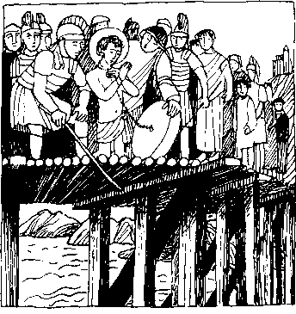
0. Mai - Der heilige Florian
3
N I 1 IN
JLL
IL 11_ L _Lagin M
03

1 1 ■ BIEI
WI I H
Setze felgende Wörter richtig ein: hält - ihm - ihn - mich - und - Vater - werden - Wort
H 0 M
111:1 MIM DB MT  E | E
N
Viele kennen das Bild des heiligen Florian mit Helm und Fahne. ein Wassergefäß in der Hand, womit er das Feuer eines brennenden Hauses löscht. Er wird besondersals Patron in Feuersgefahr und Wassernot verehrt und gehört zu den 14 hl. Nothelfern.
Der hl. Florian soll in einem kleinen Dorf in der Nähe von Wien geboren sein. Er lebte als römischer Beamter in Cetium (St. Pölten) Zur Zeit der erneut ausbrechenden Christenverfolgungen unter Diokletian erging auch für die römische Provinz Norikum der Befehl zu grausamen Verfolgungen der Christen.
Der Statthalter Aquilinius ließ die Christen überall auf spüren und gefangen nehmen. Da die meisten nicht zum Abfall zu bewegen waren, warteten schon vierzig Gläubige, darunter viele Soldaten, in den Gefängnissen auf ihren Tod.
Florian hörte von der Einkerkerung der Soldaten und machte sich sofort auf, um ihnen beizustehen. Auf dem Wege stieß er auf einen Trupp Soldaten, die man ausgesandt hatte, weitere Christen zu fangen. Florian bekannte sich offen als Christ und ließ sich zu Aquilinius bringen. Dieser wollte mit dem angesehenen und tüchtigen Offizier nichts zu schaffen haben und redete ihm freundlich zu, den Göttern zu opfern. Florian wies das Ansinnen von sich und entgegnete furchtlos. daß er bereit sei, jede Qual für Christus zu leiden. Als Aquilinius nun seiner spottete, hob Florian die Augen zum Himmel und betete laut zu Gott um Kraft. Überdies Bekenntnis von Wut entbrannt, ließ ihn der Statthalter grausam foltern. Aber auch die schrecklichsten Mißhandlungen erschütterten Florian nicht in seiner Glaubenstreue. Da erteilte der Statthalter den Befehl. ihn in den Fluten der reißenden Enns zu ertränken. Auf der Brücke angekommen, wurde dem Heiligen ein Stein an den Hals gebunden. Nach dem ihm der Henker noch eine kurze Frist zum Beten gewahrt hatte, kniete Florian nieder und empfahl seine Seele freudigen Herzens Gott Aber keiner wollte den verdienten Offizier in die Tiefe hinabstoßen.
Plötzlich drängte sich ein junger Mensch heran und gab dem Gefesselten von rückwärts einen Stoß, so daß er in den Fluß hinabfiel. Doch als der Mann sich von seiner Tat überzeugen wollte, sah er nichts mehr, denn er war plötzlich erblindet Das geschah um das Jahr 304.
Eswird berichtet, daß der tote St. Florian wunderbar aufgefunden und bestattet wurde. Später erbaute man an seiner Grabstätte eine Kapelle, um die herum sich fromme Einsiedler niederließen Daraus entstand das berühmte Stift der Augustiner-Chorherren St. Florian bei Linz.

Fetsellösung von Nr. 24. Ein neues Gebot gebe ich euch' Liebt einander, wie ich euch geliebt.

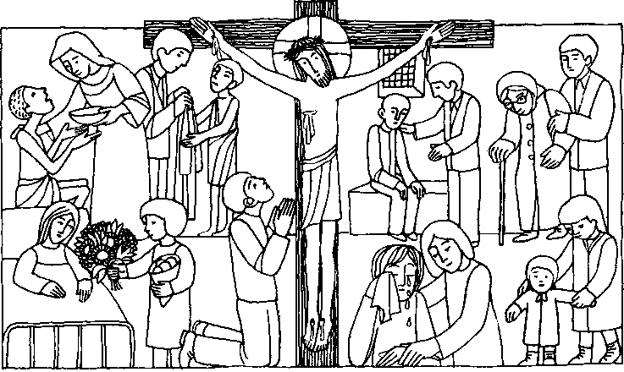
Nr. 28 | 5. Sonntag der Osterzeit C Joh. 13, 31-33a, 34-35
Ein neues Gebot gebe ich euch: Liebt einander!
Jesus sprach zu den Jüngern: Kinder, ich bin nur noch kurze Zeit bei euch. Ihr werdet mich suchen: Wohin ich gehe, dorthin könnt ihr jetzt nicht kommen. Ich gebe Euch ein neues Gebot. Liebt einander, so wie ich euch geliebt habe. Daran werden alle erkennen, daß ihr meine Jünger seid, wenn ihr Liebe zueinander habt.
Für mein Leben: Ich will mir fest vornehmen, jeden Tag so zu leben, daß die Menschen in meiner Umgebung erkennen können: Ich bin ein Christ.
Gebet Herr, laß mich wie einer sein,
der an Dich erinnert.

Schon zwei Sonntage wurde in der ersten Lesung über die erste Missionsreise des Apostels Paulus berichtet.
Hier sind die Städte aufgeführt, die er dabei besuchte. Lies in der Apostelgeschichte die Kapitel 13 und 14. Dann kannst Du sie in der richtigen Reihenfolge aufschreiben und vielleicht sogar in die Skizze eintragen.  Seleucia — Derbe — Antiochien in Pisidien — Salamis — lkonium — Antiochien in Syrien — Perge— Lystra — Paphos | 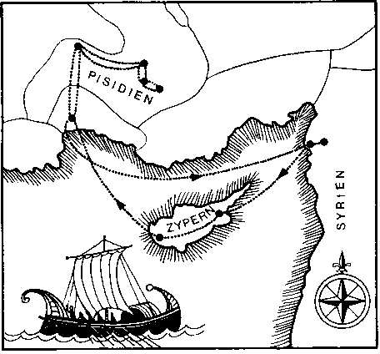

Unsere Kurzgeschichte: „Ich will ein Segen sein!"
Ein kleines Mädchen erlebte viel Schweres schon in der Kindheit. Schweres von den Eltern, die immer zankten und stritten und sich dann scheiden ließen. Schweres von der Umgebung, Schweres von den Kameraden und Kameradinnen. Es stand wie heute so viele Menschen immer „im Regen". Dann nahmen sich geistliche Schwestern des Mädchens an. Es erlebte nun bei den Schwestern die echte christliche Liebe. Sein Herz tat sich auf für all das Gute —leider ist dies nicht immer der Fall.— Das Mädchen spürte daß ein Mensch umso mehr Liebe ausstrahlen kann, je näher er Gott kommt und mit Gott befreundet ist. Da wuchs in dem Mädchen der frohe Vorsatz, den es dann in das Tagebuch schrieb: „Ich will einmal für alle Menschen ein Segen sein!" Diesen Vorsatz hat es ein Leben lang gehalten.
Uns Christen schenkt Christus besonders beim wunderbaren Wandlungsopfer und Opfermahl seinen göttlichen Gnadensegen. So können wir Ihn immer besser erkennen, seine Worte noch besser verstehen und Ihm zuliebe unsere Mitmenschen noch besser lieben lernen. Ja, die Meßfeier ist ein großes Glück für uns!

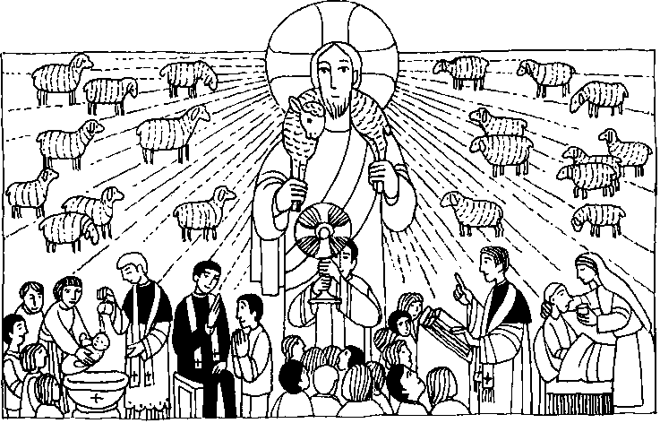
Nr. 23 4. Sonntag der Osterzeit C
Joh. 10, 27 - 30
Weltgebetstag um geistliche Berufe
Ich gebe meinen Schafen ewiges Leben
In jener Zeit sprach Jesus: Meine Schafe hören auf meine Stimme; ich kenne sie, und sie folgen mir. Ich gebe ihnen ewiges Leben. Sie werden niemals zugrunde gehen, und niemand wird sie meiner Hand entreißen. Mein Vater, der sie mir gab, ist größer als alle, und niemand kann sie der Hand meines Vaters entreißen. Ich und der Vater sind eins.
Für mein Leben
Es gibt keine wichtigere Aufgabe in dieser Welt als mitzuhelfen daß möglichst viele das ewige Leben erreichen. Willst nicht auch du den Priester- oder Ordensberuf wählen, um deine ganze Kraft für die Rettung der Seelen einzusetzen?
Gebet
Herr, mache mich fähig, Dein Wort zu hören und ihm zu folgen.
Mache mich bereit, auf Deinem Weg zu gehen Laß mich nicht taub sein für Deinen Ruf, sondern gib mir die Kraft, Dir immer besser zu dienen und nachzufolgen.
(Aus: Zeig mir den Weg - Berufe der Kirche)

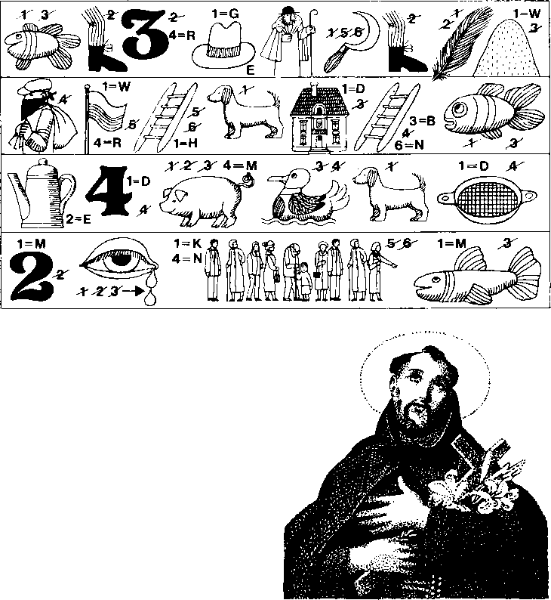
24.April - heiliger Fidelis von Sigmaringen
Der bürgerliche Name des hl Fidelis war Markus Roy. Er wurde 1577 in Sigmaringen geboren Sein Vater war dort Gastwirt und Bürgermeister. Markus war sehr begabter studierte Philosophie und Rechtswissenschaften Während seines Studiums begleitete er e Reisegesellschaft durch Frankreich, Spanien,^{ein}Italien und Deutschland. Dabei lernte er fließend französisch und englisch. Sein sittsaines und frommes Leben fiel auch seinen Reisegenossen auf. Aber Markus war auch ein vorzüglicher Turner und Fechten Nach Abschluß seines Studiums wurde er Advokat im Elsaß. Durch sein Eintreten für die Rechte der Armen erwarb er sich beim Volk den Titel „Advokat der Armen.' Doch bald stößt ihn die gewissenlose Berufsauffassung seiner Kollegen so ab, daß er sich entschließt Kapuziner-Pater zu werden. Er empfängt die Priesterweihe und erhält beim Eintritt ins Kloster den Namen Fidelis - der Getreue. Sein Geleitspruch et das Bibelwort: _Sei getreu bis in den Tod und ich will dir die Krone des Lebens geben!'
1616 beginnt sein Predigtamt Es war eine sehr schlimme Zeit damals, der Dreißigjährige Krieg stand bevor-Katholiken und Protestanten kämpften verbissen für ihre Lehre. Papst Gregor XV. erteilt Fidelis den Auftrag. in der Schweiz gegen den Kalvinismus anzukämpfen. Man warnt ihn, religiöse Streitfragen anzuschneiden. Doch wer Nächte im Gebet durchwacht, sich für das Recht der Armen einsetzt, wer keine Furcht vor See
chenhospitälern hat, freiwillig Armut auf sich nimmt, der fürchtet sich auch nicht vor Menschen, die ,Arges in ihrem Herzen haben"
Als er am 20. April 1622 in Seewis die Kanzel besteigt um zu predigen, dröhnt ein Schuß durch die Kirche. Die Kugel verfehlt ihr Ziel Aber nach der Kirche, auf dein Weg fretten ihn die Schwerer und Morgensterne der aufgehetzten Verschwörer Mit einem Gebet für seine Mörder geht der Heilige in die Ewigkeit und bekehrt noch im Tod durch sein wahrhaft christliches Sterben einen kalvinistischen Prediger. Er ist der erste Märtyrer des Kapuzinerordens

Ratsellosmag von Na' 22 Christus müßte leiden und am drbten Tag auferstehen von den Toten. Hallelüja
Zu beziehen beim Kath. Pfarrami St Bruder Klaus 8000 München Ba Pützbrunner Straße 272

•

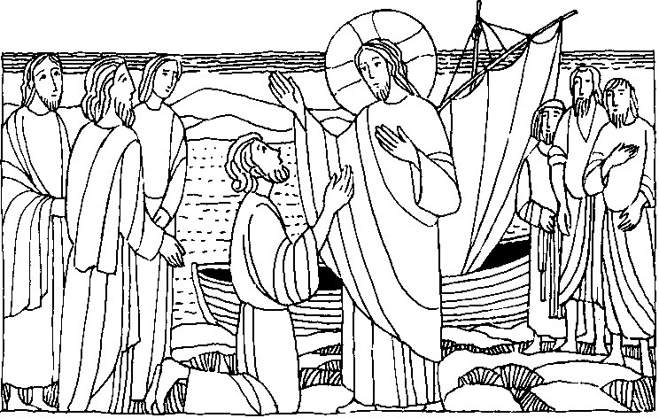
Nr. 22 | 3. Sonntag der Osterzeit C Joh. 21, 1 - 19

Weide meine Lämmer!
Jesus sagte zu Simon Petrus: Simon liebst du mich mehr als diese? Erantwortete:Ja, Herr, du weißt, daß ich dich liebe. Jesus sagte zu ihm: Weide meine Lämmer!...Jesus fragte Simon zum zweiten- und zum drittenmal: Simon, liebst du mich? Da wurde Petrus traurig. Er gab ihm zur Antwort: Herr, du weißt alles; du weißt, daß ich dich lieb- habe. Jesus sagte zu ihm: Weide meine Schafe! ... Und: Folge mir nach!
Für mein Leben
Jesus selber hat Petrus zu seinem Nachfolger bestimmt. Der gegenwärtige Papst ist sein Nachfolger und Stellvertreter. Auch wenn sich heute viele gegen den Heiligen Vater stellen: Ich will immer treu zu ihm halten und seine Weisungen befolgen.
Lied
Ein Haus steht fest gegründet, ein Fels es trägt und hält,
eng Stein mit Stein verbündet; Gott hat es hingestellt.
Herr, wir loben Dich! Herr, wir bitten Dich:
Mach uns im Glauben treu, schaff Herz und Sinne neu!
Sankt Peter steht am Steuer, er schützt die heilige Fracht
gen alle Ungeheuer und gen der Hölle Macht. Herr, wir loben Dich ... Sankt Peter trotzt den Stürmen, er führt das Schiff ins Licht,
ob sich auch Wogen türmen: Sankt Peter fürcht sich nicht. Herr, wir ... 0 Herr, breit deine Hände auf Hirt und Herde aus,
daß unser Weg einst ende bei Dir im Vaterhaus! Herr, wir loben Dich ...

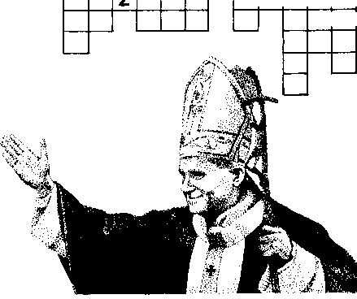
N
E
vorn gebeten und dienen dem Heiligen Vater am Altar. Sie machen das so ruhig und gelassen, als wären sie daheim in Seckau
Nach dem Gottesdienst geht es wieder ins Arbeitszimmer des Papstes: dort warten wir einige Minuten, und dann steht Johannes Paul II. vor uns, allein, ohne große Begleitung. Er spricht mit uns, läßt sich Zeit, freundlich, bestimmt und fröhlich.
_Einer von euch Buben sollte Priester werden!" Johannes: „Ich, Heiliger Vater - aber das Gymnasium ist sonn schwer!" Die beiden unterhalten sich über das recht mühsame Gymnasium... Mit den beiden Großen spricht der Papst, mit Willi über die Tischler-Berufsschule, wieviel Latein der Bernhard schon versteht. Zu Johannes meint der Papst: „Betet ihr auch für mich?' Johannes:
- Ja - und für Polen!' Dann ein Gruppenbild, noch eines, noch eines. Der Abschied kam für uns dann doch viel zu schnell. Ich sagte gerade noch „Danke, Heiliger Vater!' und er -Ich danke
- und auf wiedersehen!'
Als wir müde und glücklich im Auto saßen, war allen ein bißt zum Weinen - wie Kindern, die von zu Hause weg müssen. Hinter uns versank die Peterskuppel und die ewige Stadt Rom.
Aus: „Osservatore Romane" 11.1. 85
F
Zu mir, lachend: „Sie wollen ministrieren?"
„Nein, die Buben.' ,,Wie viele haben Sie denn da? Drei? - zu Willi im Hintergrund - „der gehört ja auch dazu " „Ja, das ist unser Ministrantengeneral " „So. einen General habt ihr auch? Ihr müßt meinen Sekretär fragen."
Nun sucheeingewöhnlicher Sterblicher den Privatsekretär des Papstes ...Als nächster begann Bernhard: „Bitte, Heiliger Vater, dürfen wir ministrieren? „Wie lange bleibt ihr denn in Rom?' Ich: _Morgen müssen wir fahren!' „Ihr müßt länger in Rom bleiben!' „Das geht leider rucht, die Buben müssen in die Schule „Das versteh' ich. Ihr müßt den Sekretär fragen." Lieber Gott, schick uns den Sekretär! Lachend schaut der Papst einen Herrn im Gefolge an - wenn das nicht der Sekretär ist! Er war es auch ... Und wenig später sagt er: „Kommt morgen um 6.05 Uhr zum Bronze-Torf"
Frau Sager erinnert sich weiter. 6.45 Uhr. Steirisch angezogen, stehen wir am Bronze-Tor des Vatikans Unser neuer Freund, der Sekretär des Heiligen Vaters, empfängt uns. Einige Minuten später stehen wir in der Privatbibliothek des Heiligen Vaters neben seinem Schreibtisch ... Wie gebannt bleiben die Buben stehen: in der kleinen Kapelle kniet allein der Heilige Vater und betet sein Brevier ... Eine Schwester zündet die Altarkerzen an. der Heilige Vater geht zum Altar ...
Während des Wortgottesdienstes bleiben die Buben noch hinten, dann aber werden sie nach
erstaunte Papst fragte mich: „Was wollen Sie? „Ministrieren, Heiliger Vater!'
Steirer Buben beim Papst
Ich glaube, wir waren sehr aufgeregt. bis der Heilige Vater in der Generalaudienz vor uns stand und Johannes laut sagte: Bitte,
Heiliger Vater. dürfen wir bei Ihnen ministrieren? Der sichtlich
Wovon andere nur träumen
Was fragte Jesus den Petrus? Das Lösungswort sagt es dir.
B
c
0
M
Lösungswort
0
E I
Boot - Fische - Galiläa - Johannes - Netz - Petrus - Schafe - Simon - Tiberia - Thomas - Ufer - Weide
Setze die folgenden Wörter senkrecht von oben nach unten richtig ein!
Rätsellösung von Nr 21: Heiland, Sohn Gottes, Erlöser, Meister, Christus, Messias, Osterlamm, Menschensohn, König, Herrscher, Lamm Gottes. Opferlamm | Zu beziehen beim  Kath. Pfarraml St. Bruder Klaus  8000 Manchen 83, Putzbrunner Straße 272

A_{N} "t"⁻⁻_{.di roi})
Tiff

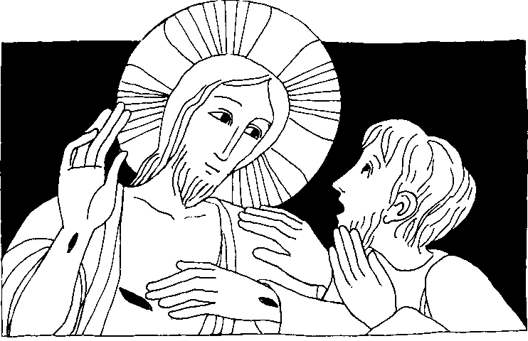
Nr. 21 2. Sonntag der Osterzeit C
Joh. 20, 19 - 31 - Weißer Sonntag
Selig sind, die nicht sehen und doch glauben
Jesus sagte zu Tomas: Leg deinen Finger hierher und sieh meine Hände; nimm deine Hand und lege sie in meine Seite und sei nicht ungläubig, sondern gläubig! Tomas antwortete ihm: Mein Herr und mein Gott! Jesus sprach zu ihm: Weil du mich gesehen hast, glaubst du. Selig sind die, die nicht sehen und doch glauben.
Für mein Leben
Die Berührung des auferstandenen Heilandes durch den Apostel Tomas ist ein eindeutiger Beweis, daß die Auferstehung Jesu keine Einbildung der Apostel war, sondern wunderbare Wahrheit und Wirklichkeit. So darf ich unerschütterlich diesem ihrem Zeugnis vertrauen.
Lied  Ihr Christen, singet hoch erfreut; der Herr der ewigen Herrlichkeit ist von dem Tod erstanden heut. Halleluja.  Sie sahn den Herrn von Angesicht Doch voller Zweifel Tomas spricht: „Wenn ich nicht sehe,  glaube ich nicht." Halleluja! | „Sieh Tomas, sieh die Seite an, sieh Händ und FGB, die Male dran, und glaube doch, was Gott getan." Halleluja!  Am achten Tag er vor ihm stand, an Jesu Leib die Male fand,  „Mein Herr und Gott", er da bekannt. Halleluja!

Gotteslob 221/1, 8, 9 + 10

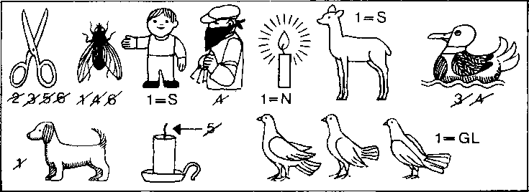

11. April - Gemma Galgani
In der Stille wächst die Seele!
Fast möchte ich heute dieses Heiligenleben beginnen mit dem Anruf an jedes Mädchen: Du mußt still sein können! Nur dann kannst du zur wahren Größe gelangen, die Gott für dich von Ewigkeit geplant hat. „Ich ging zur kranken Mutter, kniete an ihrem Bett nieder und wir beteten zusammen." - In diese Worte faßte Gemma den Inbegriff ihrer Kindheit zusammen. Ihre Mutter starb und bald darauf auch ihr Lieblingsbruder. Das machte die junge Gemma noch stiller. Sie erlebte die Vergänglichkeit alles Irdischen. Umso mehr aber entfaltete sich ihre Seele. Die kranke Mutter konnte ihr
Töchterlein Gemma noch vorzeitig auf die erste heilige Kommunion bestens vorbereiten. Das Herz des Mädchens brannte und erschauderte ob der erlebten Gottesnähe. Bis zum 16. Lebensjahr besuchte Gemma eine Klosterschule. Sie überragte alle an Weisheit, weil sich durch ihre innere Stille und Gehaltenheit alle Kräfte der Seele viel rascher und vollkommener entfalten konnten. Der Vater starb an Krebs. Sie wurde von einer Gehirnhautentzündung befallen und war über ein Jahr gelähmt. Sie unterzog sich einer Operation ohne Narkose. Durch eine Novene zur heiligen Maria Margareta Alcoque wird sie plötzlich gesund. Für das so auf wunderbare Weise geschenkte Leben war sie unsagbar dankbar und versenkte sich noch tiefer in das Erlöserleiden und -sterben des Gottmenschen Jesus Christus. Man hörte ihr vor Liebe brennendes Herz immerfort schlagen. Drei Rippen bogen sich sichtbar nach außen, um dem für Gott entflammten Herzen Raum zu geben.
Ihre Sehnsucht nach dem Klosterleben konnte wegen ihres stets schwachen Gesundheitszustandes nicht gestillt werden. Sie wurde Dienstmagd und erlebte die ersten Schauungen des Leidens und Sterbens Jesu. Auch den Schutzengel sah sie an ihrer Seite. Schließlich empfing sie die Wundmale Christi sichtbar an ihrem Leib. Sie starb im Jahre 1903, erst 25 Jahre alt.

RatsellÖsung von lt. 20 Alle staunten, als sie Jesus ahen.

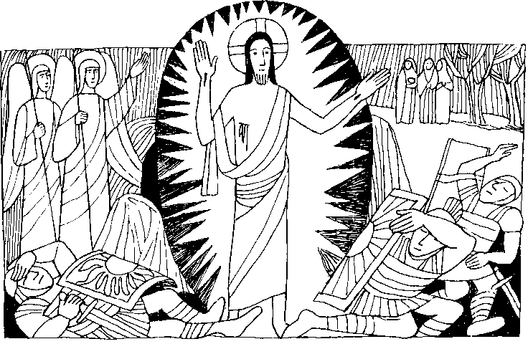
Nr. 24 | Ostersonntag B Joh. 20,1 -9

Christus mußte von den Toten auferstehen
Maria von Magdala sah, daß der Stein vom Grab weggenommen war ... Petrus und der andere Jünger eilten zum Grab ... Simon Petrus ging in das Grab hinein. Er sah die Leinenbinden dort liegen und das Schweißtuch, mit dem das Haupt Jesu bedeckt war; es lag aber nicht bei den Leinenbinden, sondern zusammengefaltet an einem eigenen Platz. Da ging auch der andere Jünger, der zuerst zum Grab gekommen war, hinein; er sah und glaubte. Denn sie verstanden noch nicht die Schrift, daß er von den Toten auferstehen mußte.
Für mein Leben:
Fast alle Apostel haben die Auferstehung Jesu mit der Hingabe ihres Lebens bezeugt. So darf auch ich unerschütterlich an dieses entscheidende Ereignis glauben.
Aus der Ostersequenz
Ich sah das Grab,
und Christus sah ich, der lebt!
In seiner Klarheit sah ich den erstandenen Herrn. Ich sah das Tuch und die Linnen
und sah die Engel, die sagten mir sichere Kunde. Ja, auferstanden ist Christus, er, meine Hoffnung!

•
Des Antlitz Jesu wie es sich im Grabtuch von Turin abgezeichnet hat.
Echtes Foto, aufgezogen auf Holz, Größe 23 x 29 cm, DM 15.-, zu bestellen bei:
Schwilgin, Parkstraße 52a, 8011 Anzing
- Ordne folgende Wörter richtig ein:
auferstehen - eilen - glauben - Grab - Herr - Jesus - Johannes - Jünger - Magdala - Maria - Petrus - Schritt - Stein - Tag - tot
Das seit 400 Jahren in Turin aufbewahrte Turiner Grabtuch wurde durch jahrzehntelange Untersuchungen als echt bestätigt. Es ist etwa 2000 Jahre alt und stammt aus Jerusalem. Es hat einen Gekreuzigten eingehüllt, der gegeißelt und mit Dornen gekrönt war.
Neueste Bestätigung der Auferstehung Jesu
Unsere Kurzgeschichte
Rätsellösung von Nr 23: König, Juden. Kaiser, el
Prof. Mac Crone, ein Spezialist aus Chicago und der anerkannte Raumfahrtsexperte Dr. D. Lynn vom Jet Propulsion Laboratory in USA sind zu der Erkenntnis gekommen:
Die photoähnlichen Abbildungen des ganzen Körpers des Gekreuzigten konnten nur zustandegekommen sein durch einen gewaltigen Lichtblitz, der im Augenblick der Verwandlung in den Auferstehungsleib aus dem Leichnam Jesu hervorgebrochen ist.
Wie dankbar dürfen wir sein, daß gerade unserer Zeit im Grabtuch von Turin ein unleugbares Zeugnis über das Leiden, Sterben und die Auferstehung Jesu geschenkt Ist. Mit Recht bezeichnet deshalb der HI. Vater dieses Tuch als die kostbarste Reliquie der Christenheit.
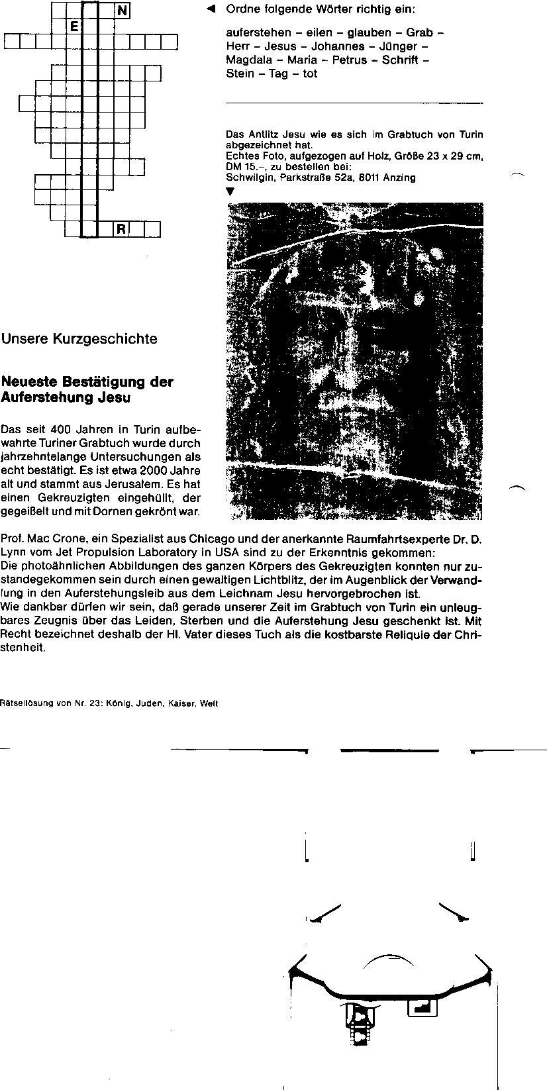

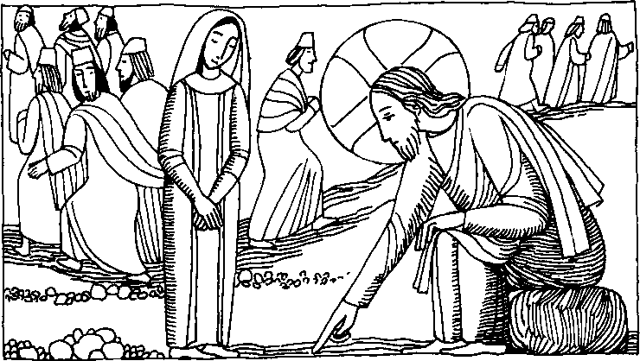
Nr 18 5. Fastensonntag C
Joh 8, 1 — 11
Wer von euch ohne Sünde ist, werfe als erster einen Stein auf sie.
Die Schriftgelehrten und Pharisäer sagten zu Jesus: Meister, diese Frau wurde beim Ehebruch auf frischer Tat ertappt. Mose hat im Gesetz befohlen, solche Frauen zu steinigen; was sagst du dazu? Mit dieser Frage wollten sie ihn auf die Probe stellen, damit sie einen Grund hätten, ihn zu verklagen. Jesus aber bückte sich und schrieb mit dem Fingerauf die Erde. Als sie nicht aufhörten, ihn zu fragen, richtete er sich auf und sagte zu ihnen: Wer von euch ohne Sünde ist, werfe als erster einen Stein auf sie! ... Als sie seine Worte hörten, gingen alle nacheinander fort, zuerst die ältesten. Jesus blieb allein zurück mit der Frau, die in der Mitte stand. Er richtete sich auf und sagte zu ihr: Frau, wo sind sie? Hat dich keiner verurteilt? Sie antwortete: Keiner Herr! Da sagte Jesus zu ihr: Auch ich verurteile dich nicht. Geh und sündige von jetzt an nicht mehr!
Für mein Leben
Jesus verzeiht der Sünderin, aber zugleich verlangt er von ihr, nicht mehr zu sündigen. So will auch ich versuchen jeden Tag mit dem Vorsatz zu beginnen, jede freiwillige Sünde zu meiden.
Morgengebet
Zu dir erwach ich, liebster Gott, Bewahr mich auch an diesem Tag,
lehr mich stets halten dein Gebot. vor Sünde, Tod und jeder Plag.
Gib, daß ich lebe fromm und rein, Und was ich denke, red und tu,
um ewig einst bei dir zu sein. das segne liebster Vater du.
0 Gott du hast in dieser Nacht, Beschütze auch, ich bitte dich,
so väterlich für mich gewacht. o heilger Engel Gottes mich.
Ich lob und preise dich dafür Maria bitt an Gottes Thron,
und dank für alles Gute dir. für mich bei Jesus, deinem Sohn.
Der hochgelobt sei allezeit,
von nun an bis in Ewigkeit. Amen!

arjo
I BH 1 InIs131 ■ 1 InIs131 ■ 1 lol
uez
lEpil 1 NNRSSSTTTV
CCDDEEHHJM
111 I lEiRluiRi IEIIIL1 I I I
Setze die fehlenden Buchstaben richtig ein!
›kininfit>12) Das ungewöhnliche
Leben des
Maximilian Kolbe erzählt von
9K(Oneini Gerhard Wenzel
5. Maximilian gründet eine Kampftruppe
Die Ordensobern Maximilians erkannten seine Begabung und schickten ihn nach Rom, damit er dort weiter studierte. Er tat das mit Fleiß und großem Erfolg.
Im Januar 1917 hatte Maximilian ein schlimmes Erlebnis Er sah zum ersten Mal Gegner desChristentums. die sich Freimaurer nannten, durch Rom ziehen. Sie verteilten Flugblätter mit wüsten Beschimpfungen gegen die Kirche und schmierten feindselige Hetzparolen an die Mauern des Vatikans, wo der Papst wohnt. Sie schrien: „Der Teufel wird im Vatikan regieren und der Papst muß ihm dienen.' Der Haß dieser Menschen erschreckte Maximilian. Aber er empfand auch tiefes Mitleid mit ihnen, weil er wußte, daß solche Menschen niemals glücklich sein können. Er sagte: „Man müßte etwas unternehmen, um alle Menschen zur Wahrheit zu führen, damit sie die Liebe Gottes erkennen und ihn wieder lieben." Jetzt begann er zu verstehen, daß dieGottesmutter wünschte, daß er ein anderer Soldat werden müsse, nicht einer der mit richtigen Waffen gegen Feinde kämpft. Er wollte eine Kampfgruppe gründen, die mit geistigen Waffen kämpft, mit Gebet und Opfer und mit der Verkündigung der göttlichen Wahrheit. Dafür wollte er alle Mittel einsetzen. Er versuchte seine Kameraden von seiner Idee zu begeistern. Er sagte ihnen: _Maria wird unser Feldherr sein, wir sind ihre Soldaten. Schon der heilige Franziskus hat Maria seine hohe Herrin genannt. Alle großen Männer unserer Ordensgemeinschaft haben sie besonders ge-
liebt und verehrt. Und warum? Weil sie erkannt haben, welche Macht Gott ihr gegen das Böse gegeben hat. Sie ist voll der Gnade, und alles was sie tut, tut sie in Gottes Auftrag. ihr wißt doch alle, daß Satan die Welt beherrschen will. Von Anfang an hat er nichts anderes im Sinn als die ganze Menschheit mit seinem Gotteshaß zu vergiften und zu verhindern, daß die Menschen in den Himmel kommen.
Als erstes hat er Eva verführt. Deswegen hat Gott auch eine Frau auserwahlt, die ihm helfen soll, den Satan zu besiegen. Das ist Maria, die Unbefleckte. Kein Flecken der Sünde ist jemals an sie gekommen. Sie war Gott ganz und gar gehorsam. Wenn wir ihr gehören, gehören wirGott. Wenn wir ihr gehorchen, gehorchen wir Gott. Ihr hat Gott Macht gegeben, mit dem Teufel fertig zu werden. Deswegen müssen wir sie als unsere Feldherrin wählen."
‚Was sollen wir tun,' fragten seine Kameraden, „sollen wilden ganzen Tag nur beten?' „Nein, natürlich nicht", antwortete Maximilian. _Wir müssen handeln. Beten ist wichtig und dann wird Maria uns schon zeigen, was wir tun sollen. Wir werden Ihre treuen Soldaten sein und dem Teufel den Krieg erklären. Wenn viele böse Menschen reich sind und das Geld für Böses verwenden, wollen wir arm sein und das Geld für Gutes einsetzen. Wenn sie schlechte Filme zeigen, müssen wir gute Filme machen. Wenn es viele schlechte Bücher und Zeitungen gibt, werden wir gute drucken. Wir müssen alle modernen Mittel einsetzen, um die ganze Welt für Gott zu gewinnen."
So kam es, daß eines Abends sieben junge Männer in Rom vor einem Muttergottes-Bild knieten und versprachen, daß sie sich bemühen wollten, mit Hilfe der Unbefleckten Gottesmutter Maria alle Menschen für Gott zu gewinnen. Sie nannten sich: „Militia Immaculatae" zu deutsch: „Kampfgruppe der Unbefleckten.' Die Waffen dieser Kriegsschar: das Gebet und die Wundertätige Medaille, die Maximilian gerne den Menschen austeilte und sie seine „Patronen" nannte.
Fortsetzung folgt

Rfasellösung von Nr.17: Dein Bruder lebt, der verloren war; nun lest mas leiern mad fröhlich sein!

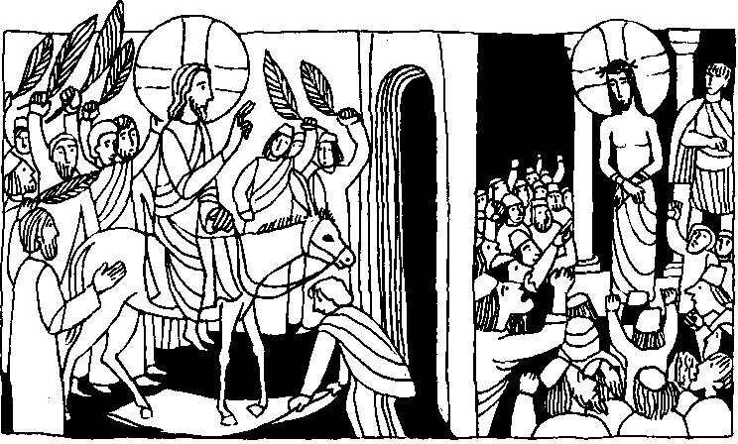
Nr.19 Palmsonntag C
Lk 19, 28 - 40
Gepriesen sei, der kommt im Namen des Herrn
Während Jesus dahinritt, breiteten die Menschen ihre Kleider auf dem Weg aus. Als er an die Stelle kam, wo der Weg vom Ölberg hinabführt, begannen alle Jünger freudig und mit lauter Stimme Gott zu loben wegen all der Wundertaten, die sie erlebt hatten: Gepriesen sei der König, der kommt im Namen des Herrn! Im Himmel Friede und Herrlichkeit in der Höhe! Da riefen ihm einige Pharisäer aus der Menge zu: Meister, verbiete es deinen Jüngern. Er erwiderte: Ich sage euch: Wenn sie schweigen, werden die Steine schreien.
Für mein Leben
Ich kann nicht oft genug darüber nachdenken, wie sehr Jesus für unsere Sünden durch seinen Kreuzestod gelitten hat. Ich will deshalb in der Karwoche öfter in der Leidensgeschichte lesen und den Kreuzweg oder den schmerzhaften Rosenkranz beten.
Passionslied
Du hast das Kreuz auf dich genommen, die schwere Schuld der ganzen Welt; wenn Not und Ängste auf uns kommen, sei es dein Kreuz, Herr, das uns hält.
Zu den Kreuzwegestationen Gotteslob 185/2
NN.

A |  |  |  | I
 |  | H |  | C | U | U U | 0
A | H | U | U I |  |  |  | T | R

Setze folge de Wörter richtig ein: Auferstehung - dort - euch - Galiläa - gehe - ich - ihr - meiner - mich - nach - nach - sehen - voraus - werdet

6. Der rote Kranz

Kurze Zeit nach der Gründung seiner Kampftruppe wurde Maximilian zum Priester geweiht. Er war 24 Jahre alt. Nach Polen zurückgekehrt wirkte er als Lehrer f ürjunge Männer, die Priester oder Ordensleute werden wollten, und er gewann neue Mitgliedertür den Feldzug gegen dasBöse. Doch dann wurde er schwer krank. Er sagte: „Marie kann auch ohne mich arbeiten,ja, die Unbefleckte will uns zeigen, daß unsere Kampftruppe nicht mein Werk ist sondern ihres1"
Sein Bruder Alfons übernahm die Leitung der Gemeinschaft. Nach zwei Jahren Krankheit kam Maximilian zu ihnen zurück. Er fing an eine kleine Zeitschrift zu drucken und nannte sie „Ritter der Unbefleckten'. Immer mehr Leute wollten seine Zeitung lesen. Die Brüder schufteten Tag und Nacht. Wie der Pater zu dem nötigen Geld kam das er für seine Zeitungen brauchte, war manchmal erstaunlich und wunderbar Maria half ihm immer wieder aus allen Nöten. Immer mehrjunge Männer kamen und wollten mit Maximilian arbeiten. Bald konnte man nicht mehr alle aufnehmen. Auf wunderbare Weise fügte es Maria, daß Maxi- milian einen großen Bauplatz geschenkt bekam, auf dem er mit den Brüdern eine ganze Stadt bauen konnte - die Stadt der Unbefleckten. mIttletweile-gab es in der Stadt sechs Patres und über siebenhundert Brüder. Alle arbeiteten freiwillig so fest sie konnten. Der Kopf der ganzen Stadt aber war Maximilian. Er vier Chefredakteur, Seelsorger, schrieb Artikel, hörte sich alle Sor-
gen an und organisierte alles. Und noch war es ihm zu wenig. „In jedem Land müßte es so eine Stadt der Unbefleckten geben!' Pater Maximilian bat seine Ordensobern nach Japan reisen zu dürfen. um dort eine zweite Stadt der Unbefleckten zu gründen. Auch dort half ihm die Gottesmutter auf wunderbare Weise. Bald war seine japanische Zeitung die größte katholische Zeitung Japans.
Pater Maximilian wird nach Polen zurückgeholt. Zwischendurch ist er immer wieder schwer krank. 1939 bricht der Krieg über Polen herein. Die braunen Armeen Hitlers überfluten das Land. Alle Brüder werden auf Lastwagen abtransportiert ins KZ. Peter Maximilian Kolbe tritt nun in die Fußstapfen seines leidenden Herrn. Als er einmal für seine Glaubensüberzeugung brutal niedergeschlagen wird, sagt er: „Freunde, freut euch mit mir Das Leiden ist für die Rettung der Seelen. Preis der Immadulata!" Für seine Mithäftlinge ist er Licht, Trost und Hoffnung.
Als eines Tages ein Gefangener flieht, sollen zehn andere dafür sterben. Elner schreit auf: „Meine Frau und meine armen Kinder!" Pater Kolbe tritt vor: „Erlauben Sie mir für einen der Verurteilten zu sterben." So geht er für einen Familienvater mit den anderen in den Hungerbunker, in dem sie einen grausamen Tod erleiden.
Ob er im Tod seine Königin gesehen hat, wie sie ihm mit den beiden Kronen entgegen ging?
Fortsetzung folgt

RMsellösung von Nr.18: Ich verurteile dich nic | preit Jesus Geh mad sündige nicht mehr.

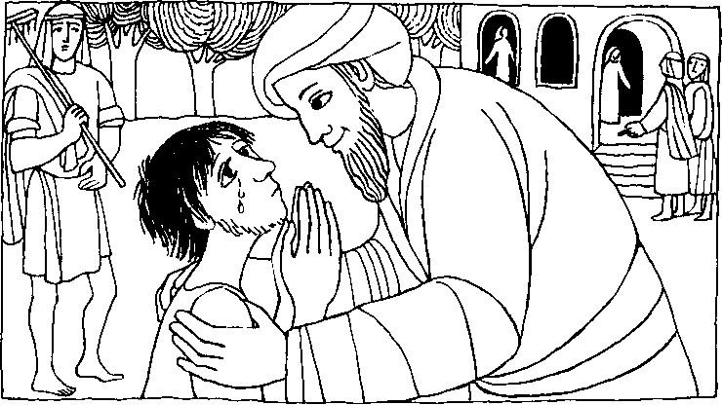
Nr. 17 4. Fastensonntag C
Lk. 15,1 -3,11-32
Dein Bruder war tot und lebt wieder
Da ging der verlorene Sohn in sich und sagte: Ich will aufbrechen und zu meinem Vater gehen und zu ihm sagen: Vater, ich habe mich gegen den Himmel und gegen dich versündigt. Ich bin nicht mehr wert, dein Sohn zu sein ...
Dann brach er auf und ging zu seinem Vater. Der Vater sah ihn schon von weitem kommen, und er hatte Mitleid mit ihm. Er lief dem Sohn entgegen, fiel ihm um den Hals und küßte ihn.
Für mein Leben
In dem wunderbaren Gleichnis vom verlorenen Sohn will Jesus uns zeigen, daß Gott gern einem Sünder vergibt. Die einzige Voraussetzung ist, daß er bereut.
Reuegebet zum Auswendiglernen  Dich liebt, o Gott, mein ganzes Herz und dies ist mir der größte Schmerz, daß ich erzürnt, Dich höchstes Gut, o wasch mich rein durch Jesu Blut. | Nun mehr aber will ich lieben Dich, o Jesus, ganz allein, will nimmer Dich betrüben, ganz gewiß Dein eigen sein.

Noch Menschen
es
ine
du
daß
Gottes
dl nd
geh
de
Du
der Sohn
Jemand
dieGhristu S4inan Lich
pe heißt der Satz?
J
- aisellösung von Nr /6 Herr gib uns Müt und Kraft.d 0 wir Zu bezieh n beim Kath Pf rramt St. Bruder Klaus
dürch unser Leben dir nachfolgen - Barmherzig el der Herr 8000 München 83 Putzbr nner Straße 272
0 | 0 | 0 | 0 | 0 | 0 | 0
0 | 0 | 0 | 0 | 0 | 0 | 0
0 | 0 | 0 | 0 | 0 | 0 | 0
MonIng PIengte° Nvimach pvnnersi zrevag samsug sonniag
- Gegen einen Gewohnheitsfehler angehen
- Auf Süßigkeiten verzichten
3. Ohne Belohnung im Haushalt helfen
0. Kritik ohne Murren als guten Rat annehmen
- Freundlich zu andern sein
- Das persönliche Sprechen mit Gott üben
Wir stehen schon mitten in der Fastenzeit, Hast du dich bis jetzt bemüht, Fastenopfer zu bringen? Hier einige Tips dafür:
Trainingsplan für die Fastenzeit
Aus „Chansons MbliqueP
Text mad Musik A. M. cocagnac. 0.P
Musikverlag Schwann, Dusseldorr
Von Ort zu Ort bin ich geirrt
und schlug inich durch als Schweinehirt. Man gönnte inir noch rucht mal, daß
ich Eicheln aß vom Schweinefraß.
Da weinte Teg und Nacht ich,
an meinen Vater dacht ich
wie ein verlor'ner Sohn -
- nd ging davon, und ging davon.
Nach einem Jahr - o welch Malheur - besaß ich keinen Pfennig mehr
Mein Magen, ach, der knurrte sehr, und hilflos irrte ich umher,
von aller Welt verlassen.
Nun war es aus mit Prassen. Und ohne einen Ton
ging ich davon, ging ich davon.
Nach ein paar Wochen kam ich dann im Trubel einer Großstadt an.
Hab dort ein Vierteljahr mich fast bedenkenlos hindurchgepraßt.
Ein Mädchen, ein modernes,
fand ich und hatte gern es,
doch ging sie mir zum Lohn
auf und davon, auf und davon.
G⁷ E7 a E7 A REFRAIN
DzAm Eez sirignoes- Pss ⁰w⁻wist 0 ritis ENNA EIN da-mm. Dil Nh da⁻Rem 11. Inh
A D7 A
^{E} A
■-■■-■
krallt, der Vmter h suz-be- zahlt. Mein Helm hab ich ver-lam sen und rin aul
schon froh am Met- gen MN Inh Ion eus ums rem Ho-te hoch zu Rag. Das Portemnon-naIe Mehl
E7 •
Der verlorene Sohn
Augen
aber Welt nie
fr ^{geöltnet} P
getan
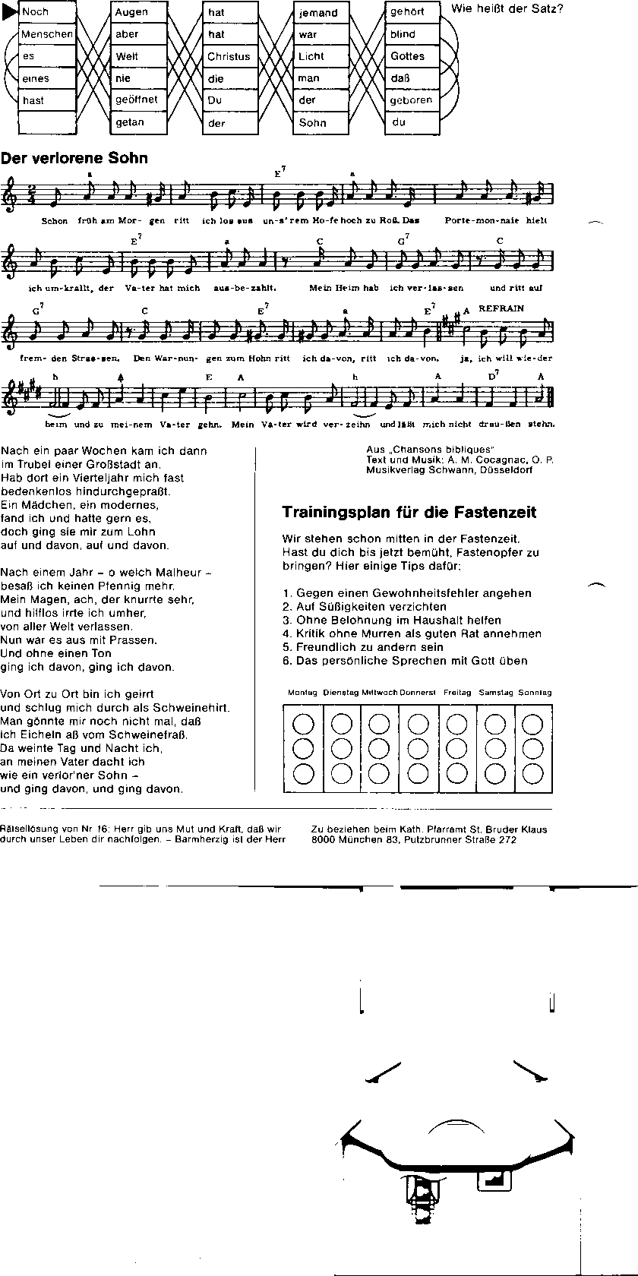

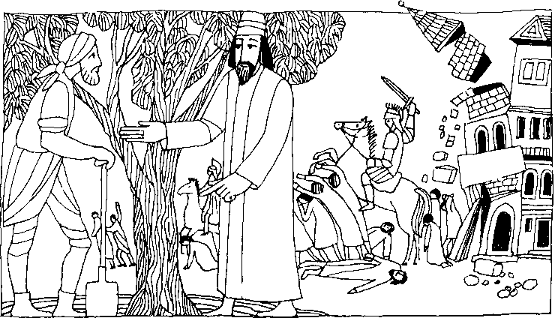
Nr. 17 | 3. Fastensonntag C Lk. 13, 1 - 9

Wenn ihr euch nicht bekehrt, werdet ihr umkommen
Es kamen einige Leute zu Jesus und berichteten ihm von den Galiläern, die Pilatus niedermetzeln ließ, als sie ihre Opfertiere schlachteten. Da sagte er zu ihnen: Meint ihr, daß nur diese Galiläer größere Sünder waren, weil das mit ihnen geschehen ist - alle anderen Galiläer aber nicht. Nein, ich sage euch: Wenn ihr euch nicht bekehrt, werdet ihr alle genauso umkommen ... Und er erzählte ihnen dieses Gleichnis: Ein Mann hatte einen Feigenbaum in seinem Weinberg, und er kam und suchte Früchte .
Für mein Leben
Der sonst so gütige und barmherzige Heiland spricht auch ganz strenge und drohende Worte, wenn man sich nicht an seine Weisung hält. Ich will gerade jetzt in der hl. Fastenzeit jeden Tag neu versuchen, meinen Hauptfehler zu bekämpfen.
Lied
Immer beginn ich von neuem, doch immer fall ich zurück, ist es, weil du mir willst sagen: dies ist ein Spiel deiner Liebe?
Wollte dir schenken was Großes: ein Leben, das reich und erfüllt. Doch immer mehr leer sind die Hände, bleibe ganz arm so vor dir. Nimm doch, o Herr, all mein Nicht's an, alles nimm hin, was ich bin!
Aus: Lieder der Mariapoli Neue-Stadt-Verlag, München

u
^{rsi}

45. Schiefe Ebene

Nun nimm vom 6. Wort den 2. Buchstaben usw.
Der Gottesname
heißt übersetzt:
D
In der 1. Lesung beauftragt Gott den Mose, sein Volk aus der Knechtschaft zu führen.
- In welchem Land lebte das Volk in der Knechtschaft?
- Wie heißt das Gottesvolk des Alten Bundes?
3. Gott offenbart dem Mose seinen Manien. Wie heißt er? 4 Wie heißt das Fest, das das Volk zur Erinnerung an die Befreiung feiert?
- Der Zug durch das Rote Meer wird als Vorbild für ein Sakrament gesehen. Für welches?
- An welchem Berg schließt Gott mit dem Volk einen Bund? 7. Auf diesem Berg übergibt Gott dem Mose auch die Gesetzestafeln mit den
16,2 4,4 1 3,3 7,7 1 2,1 1,71 D 1 5,2 1
Von einem Jungen, dessen Vater Kinobesitzer warerhielt Miguel öftersKinokarten. Bisher hatte er sie immer weiterverschenkt, denn seine Eltern waren der Meinung, daß man sich nur ab und zu einen besonders guten Film anschauen sollte. Aber nun dachte er: „Ich bin doch alt genug, warum soll ich um alles die Elterntragen? Die andern gehen ja auch."
Natürlich sagte er zuhause nicht, daß er im Kino war. Immer öfter gab er diesen Versuchungen nach. Allmählich bekam er einen richtigen Hunger nach den spannenden Handlungen. Er lieferte auch nicht mehr vereinbarungsgemäß alle Trinkgelder ab, sondern kaufte sich Eintrittskarten, wenn er gerade keine Freikarte hatte. Ja. eines nachmittags ließ er sogar die Gruppenstunde ausfallen. Es beunruhigte ihn zwar, da In wenigen Wochen die Erstkommunion sein sollte, aber er ärgerte sich sowieso, daß er das übernommen hatte und soviel Freizeit für die Achtjährigen opfern sollte. Am gleichen Abend sagte die Mutter: „In letzter Zeit ist etwas mit dir. Du bist gar nicht mehr so offen." Aber Miguel ging ihr mürrisch aus dem Weg.
Durch die viele heimliche Kinolauferei war er wie die andern geworden. Er hatte keine Begeisterung mehr für die Arbeit im Dienste Christi. Er betete schlecht oder gar nicht und machte seine Arbeit nachlässig. Immer mehr drang die Stimme des Versuchers an sein Herz: „Warum sollst du es dir nicht schön machen? Das Leben ist kurz, genieße es! Alles andere ist etwas für Außenseiter." Hatte er sich nicht von einigen übereifrigen Priestern beschwätzen lassen? Man istja nur der Dumme wenn man sich im Gegensatz zur Welt stellt!
Aber er wurde gar nicht mehr richtig f roh. Bei seinen Buben fand er nicht mehr die begeisternden Worte. Es war, als wenn ein Feuer in seiner Brust erloschen wäre. Die üble Laune erstickte er, indem er wieder ins Kino lief oder den üblen Witzen der Kameraden zuhörte.
Eines Tages traf er Juan. Juan wußte von allem und stellte ihn zur Rede. Es wäre seine Pflicht, da er sein Firmpate wäre. „Du mußt es einmal hören, ehe es zu spät ist! Wenn alle so sein wollten wie du, das Rennen aufgeben, wenn es einmal unbequem wird, vom Weg abbiegen, wenn irgendwo ein Genuß lacht, dann gute Nacht, katholisches Mexiko! Es tut mir leid um dich, Miguel! Was könnte aus dir werden! Es tut mir richtig leid um dich!" Miguel verabschiedete sich verlegen Es tut mir leid um dich, das hatte auch die Sängerin zu Silvio gesagt. Er konnte keinen Schlaf finden. Immer wieder versuchte er sich zu verteidigen - Kino sei doch keine Sünde, die andern machen es auch so, was gingen ihn anderer Leute Kinder an - aber immer deutlicher wurde die Erkenntnis, daß er auf einem gefährlichen Weg war. Er ging nicht den Weg von dem Christus gesprochen hat, den Weg derTreue und des Verzichtes, er ging den breiten Weg des Genusses, des schalen Vergnügens, der Bequemlichkeit, der Unehrlichkeit Konnten die andern, die schon Zigaretten rauchten und poussierten nicht auch sagen: „Ist dasdenn Sünde? Und doch verachtete er diese Spießer. Und er war selbst dabei einer zu werden, einer, der nur sich selbst kennt Er schaute lange zum sternenübersäten Himmel, dann betete er inständig: „Herr, ich klebe an der Erde wie ein wurm. Hebe mich auf und gib mir ein Herz, das für Dich und Deine Herrlichkeit brennt. Gib mir den Mut, Dich mehr zu lieben als die Welt! Laß wieder wachsen den Glauben und die Treuer
Von diesem Abend an wurde Miguel wieder wie früher Er hatte auf der schiefen Ebene halt gemacht und war umgekehrt. Fortsetzung folgt

Ratsellösung von Nr.16. Jakobus

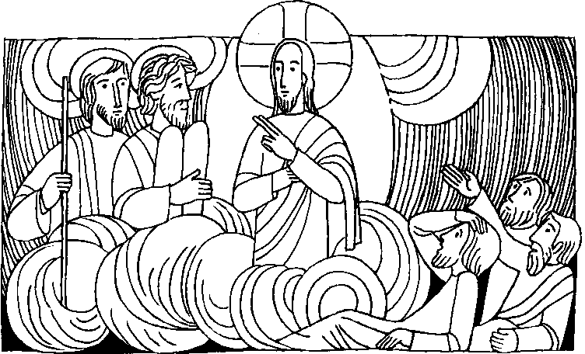
Nr. 15 | 2. Fastensonntag C Lk 9, 28 b - 36

Die Verklärung Jesu
Jesus nahm den Petrus, den Johannes und den Jakobus mit sich und stieg auf einen Berg um zu beten. Und während er betete, veränderte sich das Aussehen seines Gesichtes, und sein Gewand wurde leuchtend weiß. Und plötzlich redeten zwei Männer mit ihm. Es waren Mose und Elija ... Während Petrus redete, kam eine Wolke und Überschattete sie. Sie gerieten in die Wolke hinein, und es ergriff sie Furcht Da kam eine Stimme aus der Wolke: Dies ist mein auserwählter Sohn, auf ihn sollt ihr hören!
Für mein Leben
Jesus will auch uns die Verklärung schenken. Voraussetzung aber ist daß wir ihm unser Kreuz nachtragen.
Lied  So laßt uns denn dem lieben Herrn mit unserm Kreuz nachgehen  und wohlgemut, getrost und gern in allen Leiden stehen.  Wer nicht gekämpft, trägt auch die Kron des ewgen Lebens nicht davon | Gotteslob 616/5

Nimm von jedem Wart die angegebenen Buchstaben!

2. Zwei Kronen für Raimund
Das ungewöhnliche Leben des Maximilian Kolbe erzählt von
Gerhard Wenzel
Der Vater war heimgekommen, und sie hatten zu Abend gegessen. Schweigend hörte er den Bericht der Mutter und schaute Raimund mit sorgenvollen Augen an. Dann setzte er sich, ohne ein Wort zu sagen, an den Webstuhl, um ein angefangenes Tuch fertig zu weben. Es war eine mühselige Arbeit, und der Ertrag reichte kaum aus, eine Familie mit drei Kindern zu ernähren. Raimund war es unerträglich im Zimmer Eine Tracht Prügel wäre ihm lieber gewesen alsdieses Schweigen. Leise schlich er hinaus und verkroch sich im Nebenraum. Dort war in einer Ecke neben dem Schrank eine winzige Kapelle eingerichtet mit einem Kreuz und dem Bild der Gottesmutter. Hier kniete er nieder und fing zu weinen an. Er kam immer hierher, wenn er traurig war und nicht aus noch ein wußte. Mit Tränen in den Augen schaute er hinauf zu der schönen Frau mit dem Kind, das zu ihm herablächelte. Und erfragte sich, ob er denn wirklich so böse sei. Er wollte doch einmal ein großer, berühmter Mann werden, ein Soldat, der für die Freiheit der Heimat kämpft. Er wollte doch ein guter Junge sein. Und dabei liefen ihm die Tränen über die Wangen. ‚Was soll aus mir einmal werden?" fragte er Und wie er so ganz zerknirscht dakniete, schien es ihm, als bewegte sich das Bild der schönen Frau. „Willst du mein Soldat sein?" fragte sie. Raimund nickte heftig. Da zeigte sie ihm zwei Kränze, dle wie zwei
Kronen aussahen ‚Welchen willst du?" fragte sie. „Der weiße bedeutet, daß du die Reinheit bewahren wirst, der rote Kranz, daß du als Märtyrer für meinen Sohn sterben wirst" Raimund zögerte kurz, und sein Blick ging von einer Krone zur anderen, dann zum Gesicht der Gottesmutter und dann zum Kreuz. Und hastig sagte er: „Beide, alle zwei Kronen möchte Ich!" Das Gesicht über ihm lächelte, und als sich Raimund mit seinem Ärmel über die nassen Augen wischte, schaute dasEild wie immer.
In den folgenden Tagen bemerkte die Mutter eine Veränderung an ihrem Raimund. Er versuchte so artig und lieb zu sein, daß sie ganz verwundert war Häufig sah sie ihn auch hinter dem Schrank verschwinden, und eines Tages fragte sie ihn, was denn mit ihm los sei. Er wurde verlegen und wollte nichts sagen. Da drängte sie ihn: „Vor der Mutter soll man keine Geheimnisse haben, ihr darf man alles sagen." Da erzählte er ihr sein Erlebnis und sagte, daß er der großen Frau sein Herz geschenkt hatte.
Fortsetzung folgt
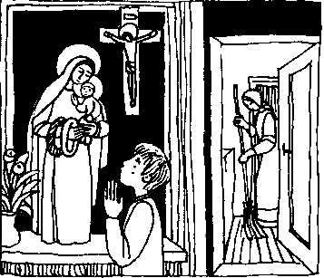

HtilsellOsmag von Nr 14: Den Herrn, deinen Gott, bete an! Ihm allein sollst du drenen.

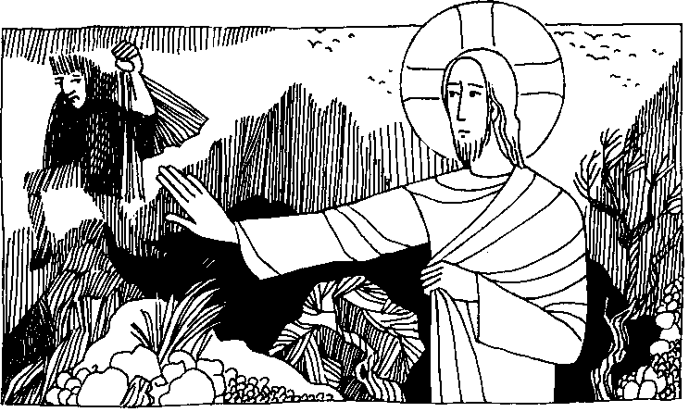
Nr. 14 | 1. Fastensonntag C Lk 4, 1-13
Jesus wurde vom Geist in der Wüste umhergetrieben und vom Teufel in Versuchung geführt.
Jesus wurde vom Geist vierzig Tage lang in der Wüste umhergetrieben und vom Teufel in Versuchung geführt Da sagte der Teufel zu ihm: Wenn du Gottes Sohn bist, so befiehl diesem Stein, zu Brot zu werden. Jesus antwortete: Es steht geschrieben: Nicht nur vom Brot lebt der Mensch! ... Auf einem Berg antwortete Jesus dem Teufel: Du sollst den Herrn, deinen Gott, anbeten und ihm allein dienen! ... Auf dem Tempel antwortete ihm Jesus: Du sollst den Herrn, deinen Gott, nicht versuchen!
Für mein Leben
So lange wir in dieser Welt leben, werden wir vom Satan versucht werden. Ich will ihm immer, wie Jesus, ein klares und festes „Nein" entgegensetzen.
Gebet zum hl. Michael
Heiliger Erzengel Michael, verteidige uns im Kampfe. Sei unser Schutz gegen die Bosheit und die Nachstellungen des Teufels. Gott gebiete ihm, so bitten wir flehentlich; du aber, Führer der himmlischen Heerscharen, stürze den Satan und die anderen bösen Geister, die in der Welt umherschweifen, um die Seelen zu verderben, in der Kraft Gottes hinab in den Abgrund der Hölle. Amen!

